GPR监测对比数据查看软件使用说明
- 打开软件程序，
- 批量模式处理：
- 勾选批量模式。源目录：下载文件的根目录；模板：默认；输出目录：处理后文件保存路径；
- 绘图参数：默认参数
- 操作：点击批量处理所有子文件夹，等待数据完成处理即可
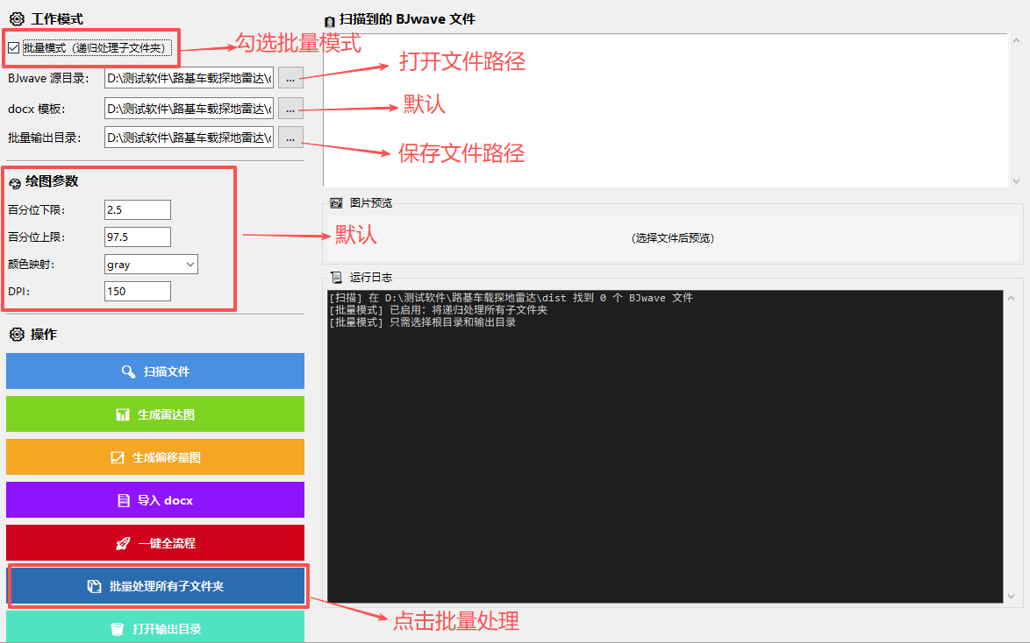
- 批量处理后文件：每个子文件生成文档和图片
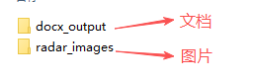
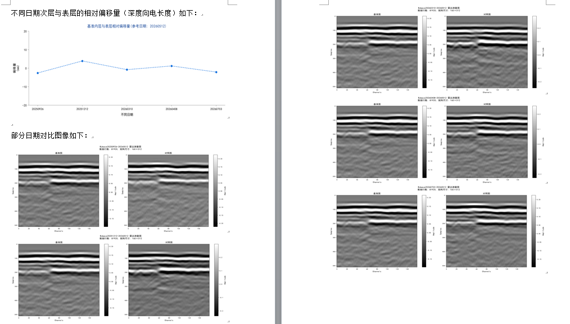
文档
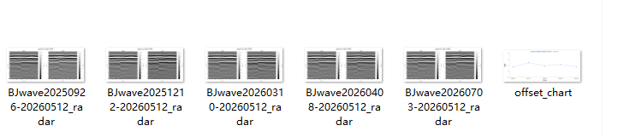
图片

